Психологический уголок в группе детского сада
Располагается в групповой комнате, оснащен игровым материалом, который можно применять на занятиях и в свободной игровой деятельности.
Цель: профилактика психоэмоционального напряжения, укрепление психофизического здоровья дошкольников. В психологическом уголке дети обучаются приемам саморегуляции, приемлемым формам выражения агрессии, навыкам коммуникативного взаимодействия.
- Зона для психологической разгрузки:
- Уголок для уединения (шатер, палатка и т.д.)
Это место в группе, где ребенок ощущает себя в безопасности, здесь он может побыть наедине с собой, успокоиться и расслабиться, поиграть с любимым предметом или игрушкой, рассмотреть интересную книгу или просто помечтать.

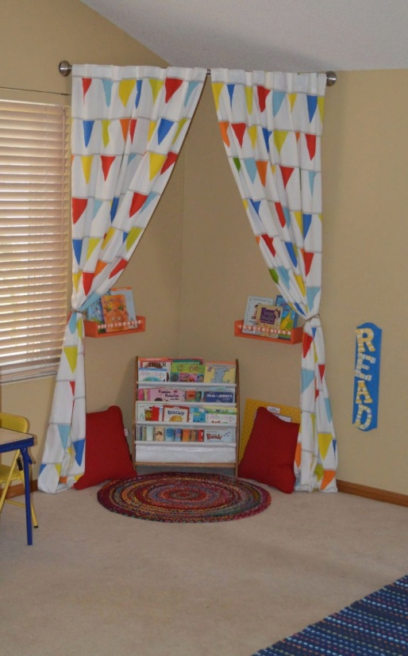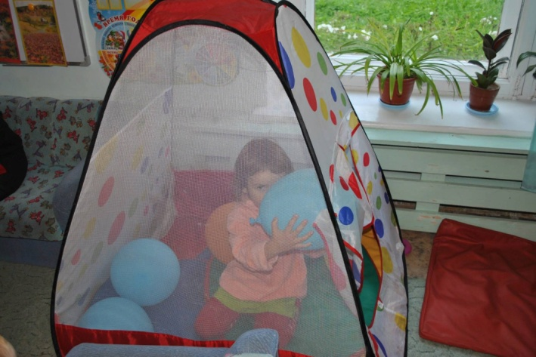
- Мягкие игрушки
- Фотоальбомы с групповыми и семейными фотографиям
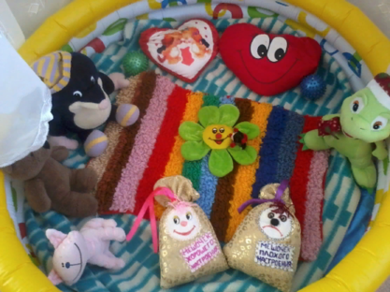
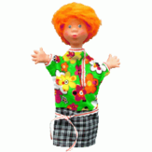
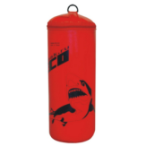
2.Материалы для обучения агрессивных детей способам выражения гнева в приемлемой форме:(помощь детям справиться с отрицательными эмоциями, снять напряжение, выплеснуть накопившуюся энергию)
- боксерская груша
- куклы «Би-ба-бо»
- поролоновые подушки (подушки для битья)
- стаканчики для крика
- дротики, мишени
3. Материал для обучения детей умению владеть собой в различных ситуациях, приемам саморегуляции:
- Аудиозаписи (шум моря, звуки леса, музыка для отдыха,
релаксации)
- Цветные клубочки
- Волшебные предметы (шляпа, плащ, палочка, башмаки и т.д.)
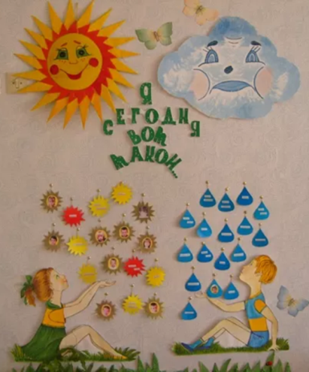
- «Мешочки настроений», подушечки «Радости» и «Грусти»
- «Коробочки добрых дел»
- Игры с песком, водой, крупами, пуговицами

4. Эмоционально-развивающие игры, направленные на обучение детей бесконфликтному общению:
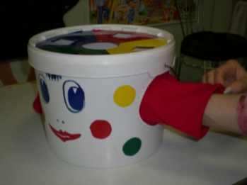
- «Коврик дружбы» (обучение стратегии разрешения конфликтов в группе с помощью переговоров и дискуссий)
- Шкатулка с маленькими человечками
- «Подушка примирения»
- «Коробочка примирения»
5. Материал, направленный на повышение самооценки
для тревожных, неуверенных в себе детей:
- Медали
- «Сонные игрушки»
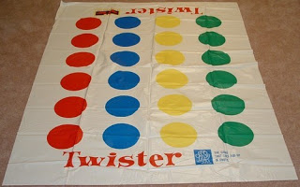
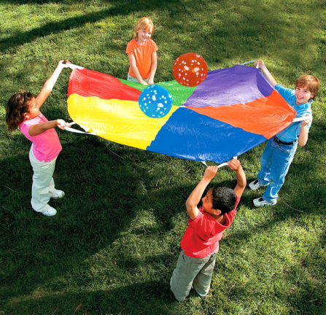
6. Материалы для обучения детей навыкам сотрудничества и согласованным действиям в команде:
- «Твистер»
- «Парашют»
- «Гусеница»

Источники: О.В. Будникова, А.М. Колосова. Как организовать работу с детьми в психологическом уголке.
Информацию подготовила: педагог-психолог Л.И. Кочнева

